第一面左下

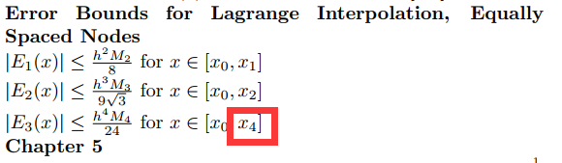

x_4 改为 x_3

第一面右下 Chapter 6

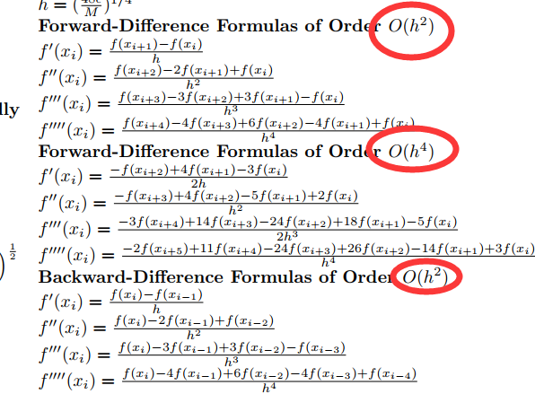

第二面左上

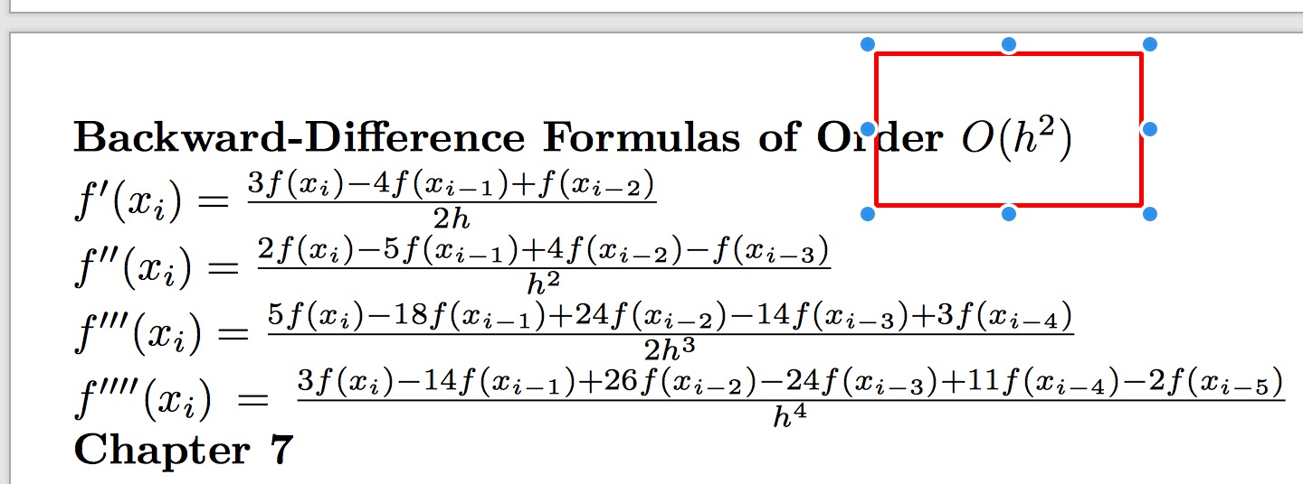

O(h^2) 改为 O(h)

O(h^4) 改为 O(h^2)